西城教育研修学院2018--2019学年度第二学期
小学第8周研修活动安排
（2018年4月15日—2018年4月19日）

小学五年级语文研修活动
各小学五年级语文教师：
定于4月18日(星期四)下午1：50,组织五年级语文研修活动。敬请参加。

地点:北京小学本校（西城区槐柏树街9号）
1.区级研究课
《杨氏之子》 执教：北京小学高虹
《临死前的严监生》执教：宏庙小学尹凤霞
2.案例分享
(1)北京小学 李铜《杨氏之子》的授课思路
（2）京师附小 杨继学 《临死前的严监生》的授课思路

说明: 受场地条件所限, 听课老师在五楼阶梯教室坐满后,会有工作人员引导其他老师在多功能厅观看网络直播。请大家理解。

此活动向通州开放教研，受场地限制，允许前来人数不超过5人。 请老师们携带加盖学校公章的此通知参加活动。

小学四年级数学研修活动

时间：2019年4月17日至4月30日
主题：有关图形与几何领域的研究（网络研修）
内容：
1.视频案例学习
（1）视频案例一：三角形的高 展览路一小 刘 卉
（2）视频案例二：图形的运动（二）轴对称 育翔小学 陈 一
2.四下第五单元教材分析 三里河三小 牟屹方

请各校四年级数学教师进入西城教育研修网的四年级协作组，找到以上三个资源，分别点击进入学习。视频案例资源比较丰富，建议大家先下载教学设计等相关资源，浏览后再看教学实录。

小学六年级数学全区研修活动

【活动时间】 2019年4月17日（周三）下午14:00
【活动地点】 北京小学本校(五楼阶梯教室)
【活动内容】 1.基于小初衔接的课堂教学研究
研究课《变化的量》 授课教师：北京小学 张立东老师
2.基于小初衔接的微讲座
“图形与几何”部分小初衔接——把握整体 关注差异 有效衔接
主讲人：六十六中 张冠洁主任
【注意事项】
1.请各校六年级数学教师准时参加活动，配合学校各项管理安排，提前到达听课会场，及时签到，并于活动后及时进行网上反馈评价。由于学校环境所限，不能停车，建议老师们乘坐公共交通工具或骑车。
2.打印加盖学校公章的活动通知或手机拍照通知，进校门出示。

北京小学本校地址：西城区槐柏树街9号
乘车路线1：地跌2号线长椿街站西南口，往南约走400米再往西约走200米。
乘车路线2：乘88路或10路，槐柏树街下车，然后往北10米再往西约走200米。
附件位置：

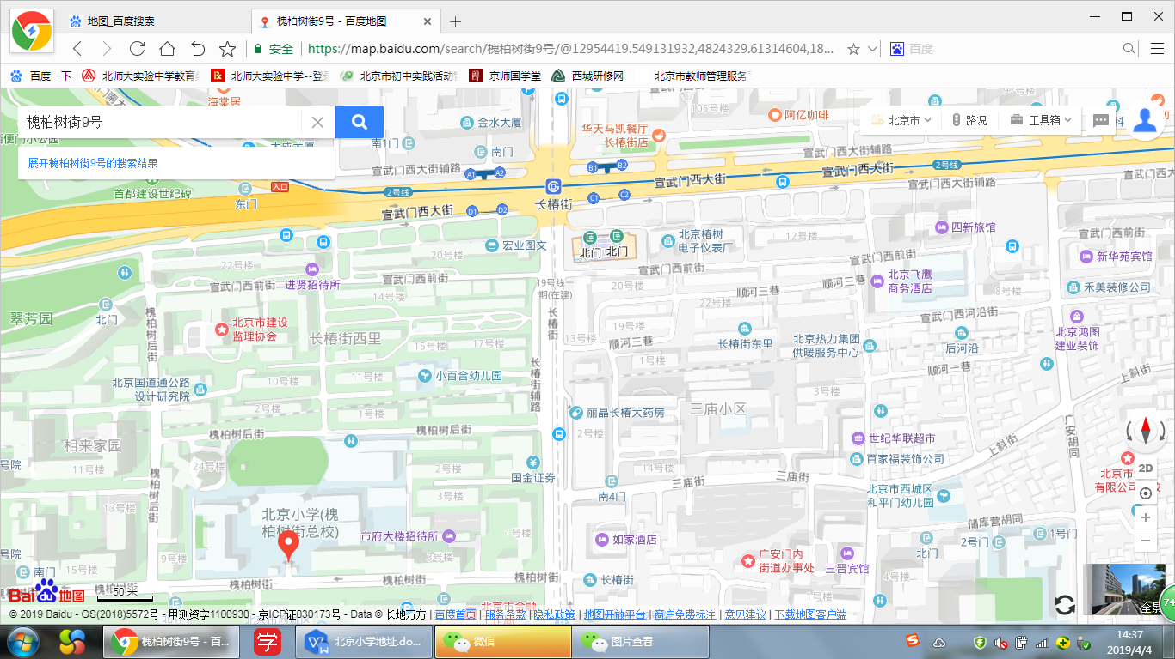

小学道德与法治、品德与社会研修活动

研修活动主题：小学道德与法治、品德与社会学科教材衔接实践研究
研修活动时间：2019年4月17日（星期三）上午8：30
研修活动地点：教师各自学校 登陆研修网学科协作组视频案例
研修活动内容：
1.教学实践：新课程研究课视频案例
第一节:道德与法治课一年级下册 《可爱的动物》(协作组视频案例第1页)
执教教师：西城区师范附属小学 谷悦老师
第二节:品德与社会五年级下册《书的演变》(协作组视频案例第 1页)
执教老师:西城区复兴门外第一小学 于崴老师
2.开展网上研究课说、讲、评活动并在视频案例中的课堂实录评论区发言。
备注： 请1-6年级上册道德与法治、品德与社会教师全员参与在各自学校准时参加研修活动。

小学综合实践活动研修活动

活动主题：落实《课程指导纲要》四项专题研究中期交流会
活动时间：4月19日（周五）下午13:40
活动地点：西城区教育研修学院办公楼508会议室
请区级学科带头人、区级骨干教师及相关骨干教师参加会议。
参会教师名单如下：
育翔小学：姜璐、陈曦
西师附小：石洁、侯颖、刁佳、李鑫
西什库小学：张宇飞
北长街小学：万晓霞
实验二小：姚煊
三里河第三小学：任莹、张宏、王妍
宣武师范学校附属第一小学：董兆英
中古友谊小学：陈静
鸦儿胡同小学：唐娟娟
力学小学：姜涛
炭儿胡同小学：陈赫
白纸坊小学：梁亚明
实验二小白云路分校：蔡岩、李跃鑫
康乐里小学：王朝全、余虹
黄城根小学：王颖、胡剑侠
三帆附小：苏东兴
小学体育学科研修活动

研修活动主题：小学体育学科教学实践研究
研修活动时间：2019年4月18日（星期四）下午13：00
研修活动地点： 西城区西单小学
研修活动内容：
校本课程： 棒球
授课教师：张冠男老师 西城区西单小学体育教师
备注：
1.务必打印携带此通知进校听课，准时参加研修活动。
2.地址：北京市西城区中京畿道1号西城区西单小学

小学体育学科研修活动

定于4月19日(星期五)下午1：30,组织体育学科研修活动。敬请参加。
地点:北京市宣武回民小学（西城区牛街西里一区5号）
内容:
1.宣武回民小学，董宇墨老师做研究课《跳跃：跨越式跳高》
2.北京小学，张吉飞老师说课《投掷：双手持轻物掷远》
3.宣武回民小学，徐颖老师做“落实北京市两个‘标准’，开展有效的田径教学”
负责人：吉星
请老师们携带加盖学校公章的此通知参加活动。

西城区小学英语研修活动

时间：2019年4月19日（周五） 13:30
内容：树立英语学习活动观落实英语学科核心素养
学习形式：网上学习
授课教师：北师大王蔷教授
备注：
1. 此次活动是在网上观看视频，视频的云盘链接及密码将发到西城区教研组长群，请组长提前下载组织老师们学习。
2. 活动结束后在研修网进行评价，截止时间为2019年4月30日。请老师们评价之后写学校和姓名，方便记录考勤。

小学美术新教师扎实国画教学基本功，提升教师专业素养（一）
活动主题： | 小学美术新教师扎实国画教学基本功，提升教师专业素养 | 活动形式： | 面授学习
活动日期： | 2019-04-17 14:00
活动地点： | 北京第一实验小学
主持人： | 张红
主讲人： | 张红 高级教师 北京市西城区教育研修学院
主题： | 国画笔墨基础（二）
注：1.请携带加盖校章的通知入校活动。
2.请带齐国画用具：毛笔、生宣、墨汁、国画颜料（藤黄、花青、赭石）、调色盘等。
3.每人交两张练笔作业。

信息技术教师研修活动

2019年4月18日星期四上午8：30，在西城区西单小学5楼多媒体教室进行小学信息技术教师研修活动（&北京市开放课程）（凡是参加18日听课活动的老师自带笔记本），具体内容安排如下：
研修活动时间：2019年4月18日星期四上午8：30
研修活动地点：西城区西单小学5楼计算机教室
研修活动内容：专题讲座——Python编程进入小学信息技术课之体验（一）
讲座内容：了解算法及算法的三种结构，Python语言基本功能、Python常用命令以及在小学信息课上如何开展Python编程教学。
最后，结合Python编程教学，答疑解惑教师们在学习中遇到的问题。
研修主讲教师：教研员：朱慧
研修活动人员：全体小学信息技术教师（自愿参加）
备注说明：请凭借此打印通知单进入西单学校。
小学美术学科骨干教师教学反思能力的提升（一）
活动主题： | 小学美术学科骨干教师教学反思能力的提升（一） | 活动形式： | 混合式学习
活动日期： | 2019-04-17 14:00
活动地点： | 西单小学 5层美术教室
主持人： | 唐颖
主讲人： | 唐颖 高级教师 北京市西城区教育研修学院
主题： | 集体备课 三下《设计小帽子》 四下《画水果》(请老师们每人带两课的教材，南区老师如没有可不带。)  1.探讨两课教学中如何有效开发或利用生成性资源。  2.在以往的教学中容易出现的问题及解决办法。  注：请老师们绿色出行并一定带纸质盖校章通知进校。

小学音乐骨干教师提高贯通培养水平的实践研修（下）
活动主题： | 贯通课题下教学展示（二） | 活动形式： | 面授学习
活动日期： | 2019-04-17 13:30
活动地点： | 西城德胜少年宫二楼东侧电声乐教室
主持人： | 翟欣
主讲人： | 郝大鲲 高级教师 德胜少年宫
主题： | 主题是学科贯通下“非正式音乐教学法”课例观摩与研讨，小型乐器学习。
备注:：请全体骨干班老师（区学代，兼职教研员和青年备课组老师）出席活动，少年宫内不能停车，请大家尽量绿色出行。

2018——2019学年 西城区小学美术学科教学微课征集评选方案
一、活动宗旨
结合区级专项课题和研修课程《挖掘和利用小学美术学科教学生成性资源的研究》和《在小学美术教学中设置生活情境，解决实际问题，发展关键能力，提升学科核心素养》，本学期将开展教学微课的评选活动。以《美术课程标准》为依据，围绕单一的、严格定义的知识点和技能、技法，展开的课程资源开发，注重微刻作品的构思，做到深入浅出、形象生动、精彩有趣，体现微课录制与软件使用的巧妙结合，如电子白板、课件、IPAD、录屏软件、手机、DV摄像机等。请注意：课堂教学实录的片段、说课、讲座的片段等不作为本次评选的微课。
二、活动要求
1.微课录制要求：
（1）结合“小学美术学科教学生成性资源的有效挖掘与利用的研究”和“在有效的生活情境中，解决实际问题，发展关键能力”，以围绕教学实践中某一知识技能点、教学重点、或教学难点为中心的示范类微课、启发类微课、拓展类微课等形式，能够有针对性的解决教学问题，凸显教学生成性资源的有效作用及特点,以及在生活情境中帮助学生解决实际问题，发展关键能力的有效性。
（2）微课视频时间长度为5—10分钟。以拍摄或录屏等方法为主，依据教学需求进行编辑加工制作，力求生动活泼，恰到好处，讲究美感。要有封面标题（微课内容题目；对应教学内容的课题、年级、册；授课教师姓名、学校），视频格式为MPG4.
2.上交时间及要求：2019年7月4日前上交， 刻录光盘1张（盘面标注微课评审和相关主题、微课题目、学校名称、教师姓名、）如学校多人参评可刻录一个光盘上交，送至西城教育研修学院办公楼501室。
3.评选与奖励：论文评审将由专家进行评审，分别评出一、二、三等奖，颁发获奖证书。并将优秀论文收录到《西城区小学美术学科教学优秀微课集锦》。

西城区教育研修学院小学部 美术学科室
2019.4

2018——2019学年西城区小学美术学科优秀论文征集评选方案
一、活动宗旨
针对教学实践的研究进行梳理与思考，结合相关的理论予以分析与提升，得出结论为我们的教学改革的实践提供依据与成果。本学期结合区级专项课题与研修课程：《挖掘和利用小学美术学科教学生成性资源的研究》、《在小学美术教学中设置生活情境，解决实际问题，发展关键能力，提升学科核心素养》，我区将开展优秀论文的评选。
二、活动要求
1.论文撰写要求：结合“小学美术学科教学生成性资源的挖掘与利用的教学研究与实践”或“如何设置有效生活情境帮助学生解决实际问题，发展关键能力”，进行有主题的论文撰写。每篇字数在3000—6000字之间,内容提要不超过300字，有3～5个主题词。
2.上交时间及要求：2019年7月4日前上交，电子版上传至xcxmjy501@126.com;纸质版3份，送至西城教育研修学院办公楼501室。
3.评选与奖励：论文评审将由专家进行评审，分别评出一、二、三等奖，颁发获奖证书。并将优秀论文收录到《西城区小学美术学科教学优秀论文集锦》。
西城区教育研修学院小学部
美术学科室
2019年4月
附:论文封面

《挖掘和利用小学美术学科教学生成性资源的研究》

2018——2019学年西城区小学美术学科优秀论文征集评选

题目：

关键词:

内容提要:

作者单位：

作者姓名：

作者电话：

电子邮箱：

《在小学美术教学中设置生活情境，解决实际问题，发展关键能力，提升学科核心素养》

2018——2019学年西城区小学美术学科优秀论文征集评选

题目：

关键词:

内容提要:

作者单位：

作者姓名：

作者电话：

电子邮箱：

